Министерство образования Республики Беларусь
Учреждение образования
«БЕЛОРУССКИЙ ГОСУДАРСТВЕННЫЙ УНИВЕРСИТЕТ
ИНФОРМАТИКИ И РАДИОЭЛЕКТРОНИКИ»

Кафедра электронных вычислительных машин

ОТЧЕТ
О ЛАБОРАТОРНОЙ РАБОТЕ № 1

Basic REST service

по дисциплине «Программирование на языках высокого уровня»

Выполнил ст. гр. 450501 А.А. Сакута

Проверил асс. каф. ЭВМ И.Г. Скиба

Минск 2026

1 ПОСТАНОВКА ЗАДАЧИ

Создать класс для работы со строками. Память под строки выделять динамически. Определить конструктор без параметров, конструктор с параметрами. Реализовать методы: ввод данных в строку, вывод строки на экран, объединение строк. Проверить работу методов этого класса.

2 ЛИСТИНГ КОДА

Файл main.cpp

#include "program.h"
#include <iostream>

int main() {
Program program;

program.run();
return 0;
}

Файл my_string.h

#pragma once

class String {
char *data;
int len;
int cap;

public:
String();
explicit String(char *&str);
String(const String &other);
String(String &&move) noexcept;
~String();
String &operator=(const String &other);
String &operator=(String &&move) noexcept;

void input(const char *msg);
void show(const char *msg) const;
void concatenate(String str);
bool isEmpty() const;
};

Файл my_string.cpp

#include "my_string.h"
#include "utils.h"
#include <iostream>

String::String() : data(nullptr), len(0), cap(0) {
}

String::String(char *&str) : len(myStrlen(str)), cap(len + 1) {
data = new char[cap];

for (int i = 0; i < len; i++) {
data[i] = str[i];
}

data[len] = '\0';
delete[] str;
str = nullptr;
}

String::~String() {
delete[] data;
data = nullptr;
len = 0;
cap = 0;
}

String::String(const String &other) : len(other.len), cap(other.cap) {
data = new char[cap];

for (int i = 0; i < len; i++) {
data[i] = other.data[i];
}
data[len] = '\0';
}

String::String(String &&move) noexcept : data(move.data), len(move.cap), cap(move.cap) {
move.data = nullptr;
move.len = 0;
move.cap = 0;
}

String &String::operator=(const String &other) {
if (this != &other) {

cap = other.cap;
len = other.len;

delete[] data;
data = nullptr;

if (cap > 0) {
data = new char[cap];

for (int i = 0; i < len; i++) {
data[i] = other.data[i];
}

data[len] = '\0';
}
}
return *this;
}

String &String::operator=(String &&move) noexcept {
if (this != &move) {
cap = move.cap;
len = move.len;

delete[] data;
data = move.data;

move.data = nullptr;
move.len = 0;
move.cap = 0;
}

return *this;
}

void String::input(const char *msg) {
if (data != nullptr) {
delete[] data;
data = nullptr;
}
data = getString(msg);
len = myStrlen(data);
cap = len + 1;
}

void String::show(const char *msg) const {
std::cout << msg;
std::cout << data << std::endl;
}

void String::concatenate(const String str) {
if (str.data == nullptr || str.len == 0) {
return;
}
int new_len = len + str.len;
cap = new_len + 1;

data = resizeString(data, cap);

for (int ind = 0; ind < str.len; ind++) {
data[len + ind] = str.data[ind];
}

len = new_len;
data[len] = '\0';
}

bool String::isEmpty() const {
return (data == nullptr && len == 0 && cap == 0);
}

Файл utils.h

#pragma once

int myStrlen(const char *str);
char *resizeString(char *&str, int len);
char *getString(const char *msg);
int getDigit();

Файл utils.cpp

#include "utils.h"
#include "consts.h"
#include <iostream>

int myStrlen(const char *str) {
if (str == nullptr) {
return 0;
}
int len = 0;

for (int ind = 0; str[ind] != '\0'; ind++) {
len++;
}

return len;
}

char *resizeString(char *&str, const int len) {
auto *new_str = new char[len];

for (int ind = 0; ind < len; ind++) {
new_str[ind] = '\0';
}

for (int ind = 0; str[ind] != '\0'; ind++) {
new_str[ind] = str[ind];
}

delete[] str;
str = nullptr;

return new_str;
}

char *getString(const char *msg) {
std ::cout << msg;

int cap = 1;
auto *str = new char[cap];
int check = 0;
int len = 0;
str[len] = '\0';

while (true) {
check = std::cin.get();
if ((char)check == '\n') {
break;
}
if (len + 1 == cap) {
cap *= 2;
str = resizeString(str, cap);
}

str[len] = char(check);
len++;

if (str[0] == '\0') {
std::cout << kRedColor << "\nError, the string cannot be empty.Please try again: " << kWhiteColor;
len = 0;
cap = 1;
}
}

str[len] = '\0';
return str;
}

int getDigit() {
int check = 0;

while (true) {
check = std::cin.get();

if (check != '\n' && check != EOF) {
if (isdigit(check) == 1 && std::cin.get() == '\n') {
return check - '0';
}

while (std::cin.get() != '\n' && !std::cin.eof())
;
}

std::cout << kRedColor << "\nError, invalid input. Please try again: " << kWhiteColor;
}
}

Файл program.h

#pragma once

#include "my_string.h"

class Program {
String str;

void useDefaultStrConstructor();
void useParameterizedStrConstructor();
void inputString();
void showString() const;
void concatenateStrings();

public:
Program();

void run();
};

Файл program.cpp

#include "program.h"
#include "consts.h"
#include "menus.h"
#include "my_string.h"
#include "utils.h"
#include <iostream>

void Program::useDefaultStrConstructor() {
String tmp_str;
str = tmp_str;
std::cout << kGreenColor << "The string object was successfully created using the default constructor!"
<< kWhiteColor << std ::endl;
}

void Program::useParameterizedStrConstructor() {
char *input = getString("Please enter the string: ");

String tmp_str(input);
str = tmp_str;

std::cout << kGreenColor << "The string object was successfully created using the constructor with parameters!"
<< kWhiteColor << std ::endl;
}

Program::Program() {
int opt = 0;

system("clear");
showConstructorsMenu();

while (true) {
std::cout << "\nPlease select a constructor menu option: ";
opt = getDigit();

switch (opt) {
case 1:
useDefaultStrConstructor();
return;
case 2:
useParameterizedStrConstructor();
return;
default:
std::cout << kRedColor << "\nError, you picked is an incorrect menu option. Please try again."
<< kWhiteColor << std::endl;
}
}
}

void Program::inputString() {
if (str.isEmpty()) {
str.input("\nPlease enter the string: ");
std::cout << kGreenColor << "String successfully entered using String method(input)!" << kWhiteColor
<< std::endl;
return;
}

std::cout << kRedColor << "The string has already been entered!" << kWhiteColor << std::endl;
}

void Program::showString() const {
if (str.isEmpty()) {
std::cout << kRedColor << "\nError, string has not been entered. Please use the first option and try again!"
<< kWhiteColor << std::endl;
return;
}

str.show("\nString: ");

std::cout << kGreenColor << "The string was successfully displayed on the screen using the String method(show)!"
<< kWhiteColor << std::endl;
}

void Program::concatenateStrings() {
if (str.isEmpty()) {
std::cout << kRedColor << "\nError, string has not been entered. Please use the first option and try again!"
<< kWhiteColor << std::endl;
return;
}

String src;

src.input("Please enter a string to append to the original string: ");
str.concatenate(src);

std::cout << kGreenColor << "Strings were successfully concatenated!" << kWhiteColor << std::endl;
}

void Program::run() {
int opt = 0;

showTaskMenu();

while (true) {
std::cout << "\nPlease select a task menu option: ";

opt = getDigit();

switch (opt) {
case 1:
inputString();
break;
case 2:
showString();
break;
case 3:
concatenateStrings();
break;
case 4:
std::cout << kGreenColor << "\nYou have successfully exited the program." << kWhiteColor << std::endl;
return;
default:
std::cout << kRedColor << "\nError, you picked is an incorrect menu option. Please try again."
<< kWhiteColor << std::endl;
}
}
}

Файл menus.h

#pragma once

void showConstructorsMenu();
void showTaskMenu();

Файл menus.cpp

#include "menus.h"
#include <iostream>

void showConstructorsMenu() {
std::cout << "\t\t\tCONSTRUCTORS MENU" << std::endl;
std::cout << "1.Use default constructor." << std::endl;
std::cout << "2.Use constructor with parameters." << std::endl;
}

void showTaskMenu() {
std::cout << "\n\t\t\t\tTASK" << std::endl;
std::cout << "Create a class for working with strings." << std::endl;
std::cout << "Allocate memory for strings dynamically." << std::endl;
std::cout << "Define a default constructor and a parameterized constructor." << std::endl;
std::cout << "Implement the following methods: input data into a string," << std::endl;
std::cout << "display the string, and concatenate strings." << std::endl;
std::cout << "\n\t\t\t\tMENU" << std::endl;
std::cout << "1.Enter the string." << std::endl;
std::cout << "2.Display the string." << std::endl;
std::cout << "3.Concatenate the strings." << std::endl;
std::cout << "4.Exit the program." << std ::endl;
}

Файл consts.h

#pragma once

inline constexpr const char *kWhiteColor = "\o{33}[0m";
inline constexpr const char *kRedColor = "\o{33}[31m";
inline constexpr const char *kGreenColor = "\o{33}[32m";

3 РЕЗУЛЬТАТ РАБОТЫ ПРОГРАММЫ

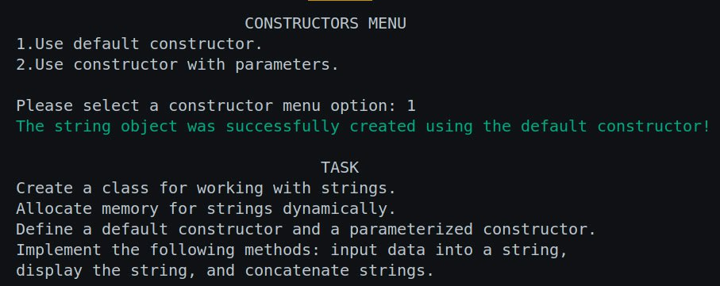

Рисунок 4.1 – Меню конструкторов класса String и описание задания

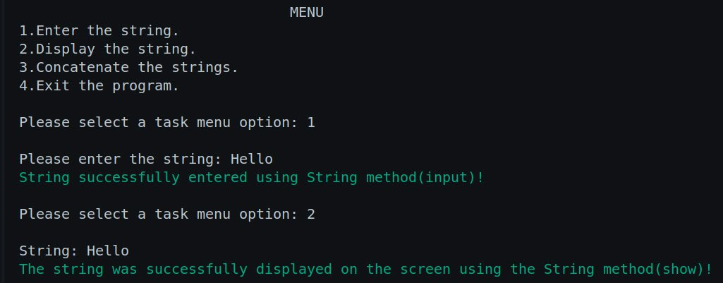

Рисунок 4.2 – Главное меню программы и ввод строки

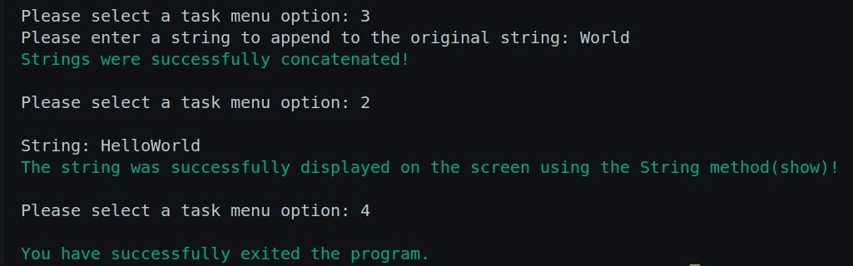

Рисунок 4.3 – Вывод строки на экран, объединение строк и завершение программы

4 ЗАКЛЮЧЕНИЕ

В результате выполнения данной лабораторной работы я закрепил навыки работы с динамическим выделением памяти в C++. Был создан класс для работы со строками, реализованы конструкторы по умолчанию и с параметрами, а также методы ввода, вывода и объединения строк. Кроме того, был реализован класс Program, который является главным связующим звеном программы: через него организовано меню, управление выбором действий пользователя и проверка корректности выполнения методов класса String. В ходе работы программы удалось проверить правильность реализации всех функций и убедиться в корректном взаимодействии классов.

